目 录

摘要·························································2
第一章 概述··················································3
第二章 构造相容三角剖分······································5
第三章 最短链路和观察者问题·································10
第四章 三角网格的优化·······································15
第五章 参数化和平滑表面映射·································20
第六章 预优化相容三角剖分···································22
第七章 复杂度下界···········································27
第八章 讨论和总结···········································28
致谢························································33
附录 A 说明·················································34
B 许可协议·············································34
C 用户手册·············································35
D 开发文档·············································48
E 程序清单·············································52
参考文献····················································56

摘要
相容三角剖分为图形变形提供了一种非常好的顶点对应法则。在变形技术中应用相容三角剖分可以显著改善变形效果，有效避免变形过程中出现自交或者退化现象。我在文章中对严格约束条件下简单多边形的三角剖分特别是相容三角剖分算法进行研究，先分析和验证一些现有的技术然后通过结合这些技术提出一种新的相容三角剖分方案，证明这种方案的复杂度不会超过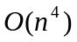，并且容易生成高质量的三角网格。

关键词：相容三角剖分、参数化、网格化、变形、最短链路

Abstract
Compatible triangulations provide a high quality method of having a correspondence of two polygons between their vertices for meshing. Using compatible triangulations can rapidly enhance the morphing effect, avoid self-intersections and shape destructions. I studied and analyzed methods of triangulating simple polygons on constraints. I present a method to compute compatible triangulations of simple polygons and show that it usually can make a high quality of meshing.

Keywords: compatible triangulations, parameterization, meshing, morphing, minimum link

- 概述

平面多边形的三角剖分问题是计算几何研究的一个基本问题，它主要应用于模式识别、图象处理、计算机图形学及机器人等领域。一方面，三角形作为最简单的平面图形，较其它平面图形在计算机表示、分析及处理时方便得多；另一方面，三角剖分是研究其它许多问题的前提。
所谓三角剖分，即把一个2D或者3D图形分割成若干的三角型网格。对于给定的一个几何图形，三角剖分的方法可以不同，用不同方法对同一个图形进行三角剖分，效果也往往有较大差别（如图1.1）。一般来说，在实际应用中，往往根据特定要求，对一个图形的三角剖分条件加以约束，其约束条件有三角形数量，是否允许插入内部点，三角形最大（最小）面积，三角形最小（最大）角度、相容三角剖分等等。如何对给定多边形构造符合约束条件的高质量三角剖分，是图形学和计算几何的一个重要研究内容。

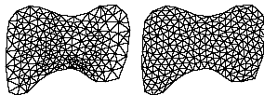
图1.1 简单多边形的两种不同的三角剖分

相容三角剖分(Compatible Triangulations)是指对于两个几何图形，将它们分别进行某种三角剖分之后，对其内外顶点进行某种形式的编号，使得所有三角形的顶点编号能够一一对应的一种三角网格生成方法。换句话说，相容三角剖分问题研究的是如何对两个多边形生成具有相同拓扑结构的三角网格。
给定两个简单多边形P₁和P₂，每个多边形的边数均为n，如果不允许添加内部点，并不总是存在P₁和P₂的相容三角剖分。换句话说，如果将P₁的顶点按照某个次序依次编号，得到n-3条落在在P₁内部且不相交的弦；对P₂作对应的弦，则这些弦不一定完全落在P₂内且互不相交。如图1.2 ——这两个六边形分别存在唯一的三角剖分，但是这两个三角剖分不相容，因为在P₁中的三条弦交于一点而在P₂中的三条弦构成一个三角型。

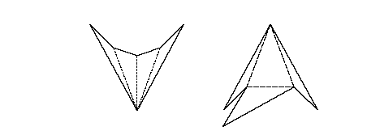 图1.2 两个6边形的三角剖分不相容
在添加一定数量的内部点之后，任意一对简单多边形，一定可以构造出它们的相容三角剖分，这一点，Boris Aronov等人在文献[1]中给出了肯定的答案。文献[1]指出，对于任意一对简单多边形，只要添加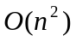个内部点，就一定可以构造出它们的相容三角剖分。在Vitaly Surazhsky等的研究中（文献[2]），则提出了另一种方法，通过插入少得多的点，就可以实现两个简单多边形的相容三角剖分。
在完成了相容三角剖分之后，通常还要对生成的三角网格进行优化，以得到质量比较好的三角网格结构。由于在优化的过程中仍要保持两个多边形网格的同构性质，所以传统的三角网格优化方法受到了限制，在处理一些比较复杂的几何图形时往往不能得到较好的结果。解决这一问题的一种思路是在形成相容三角剖分的同态网格之时，就先根据几何图形的构造特点预先进行一些优化，以降低之后的优化难度（我姑且称之为“预优化”），更有利于生成优良的同构三角网格。在这个问题上Michael S. Floater等人（文献[3]）对参数化和平滑表面映射的研究结果值得参考。本文主要针对相容三角剖分的优化问题，结合文献[1][2][3]的基本方法，提出一种新的相容三角剖分方法，该方法能够在分割的同时一定程度上保证生成的同态网格质量，从而达到高质量相容三角剖分的目的。
在下一章里，我将简单介绍文献[1]中提到的相容三角剖分方案，给出按照这种思想实现的算法以及我的分析结果。第三章我将介绍文献[2]中提到的一种最短链路思想以及构造最短链路的区域分割技术，这不但是实现另一种插入内部点数少得多的相容三角剖分的重要方法，更是后面提出的新的相容三角剖分方法的基础。第四章主要介绍如何对已经生成的三角剖分进行优化。第五章介绍参数化和平滑表面映射的基本原理和基本方法，这是预优化技术的关键。第六章提出自己的预优化三角剖分算法，第七章分析新算法的复杂度下界，第八章讨论和总结。

- 构造相容三角剖分

我按照文献[1]中提出的简单方法构造多边形的相容三角剖分，步骤如下：
1）根据给定的两个简单N边形，记为P1、P2，构造一个正N边形（下称参考多边形，记为P）。
2）对P1,P2分别做不增加内部点的任意三角剖分，记为T1,T2。
3）分别做P对应于T1、T2的相容三角剖分，记为T1',T2'。
4）计算T1'与T2'的交点， 用T1',T2'产生的线段将参考多边形P完全分割。
5）对分割的子图做任意的三角剖分，直至完成参考多边形P的三角剖分，记为S 。
6）分别做两个简单N边形对应于S的相容三角剖分，记为S1,S2,则S1,S2即为P1,P2的相容三角剖分。
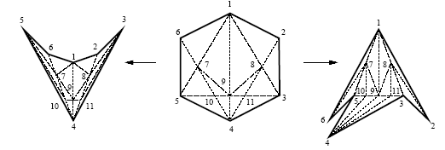
图2.1 相容三角剖分的简单构造方法
我完全按照文献[1]介绍的方法实现了这种生成相容三角剖分的算法（代码详见附录C），得到如下一些结果：
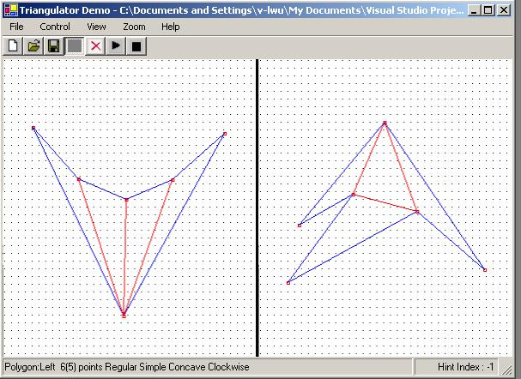
图2.2(a)简单六边形的三角剖分
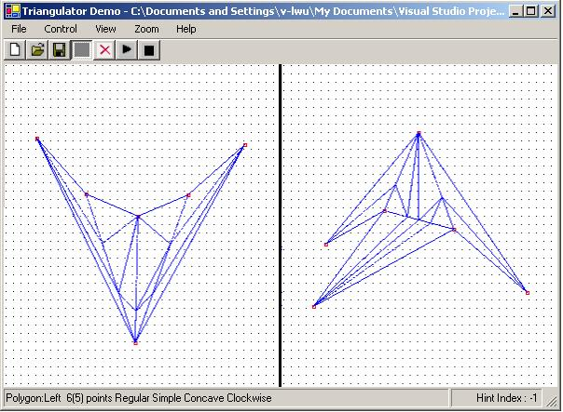
图2.2(b) 简单6边形的相容三角剖分
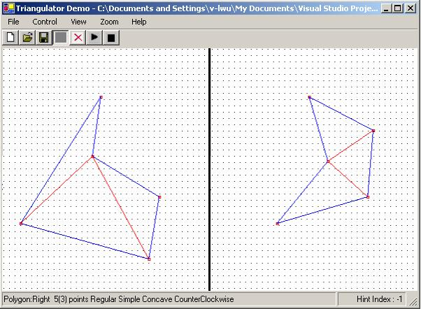
图2.3(a) 简单五边形的三角剖分
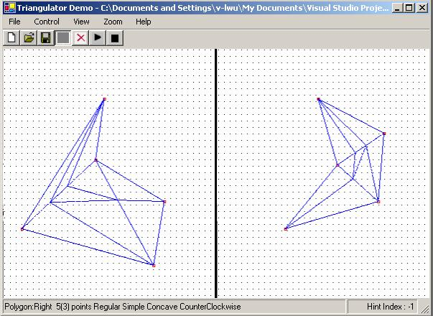
图2.3(b) 简单五边形的相容三角剖分
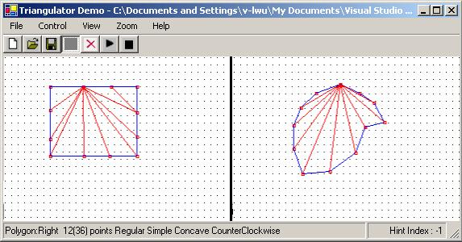
图2.4(a) 简单十二边形的三角剖分
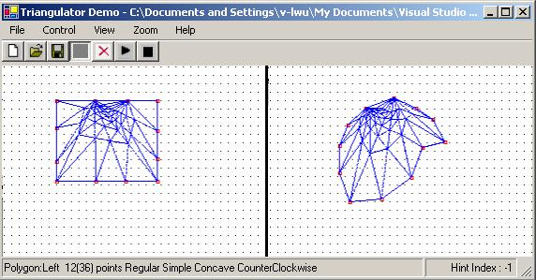
图2.4(b) 简单多边形的相容三角剖分
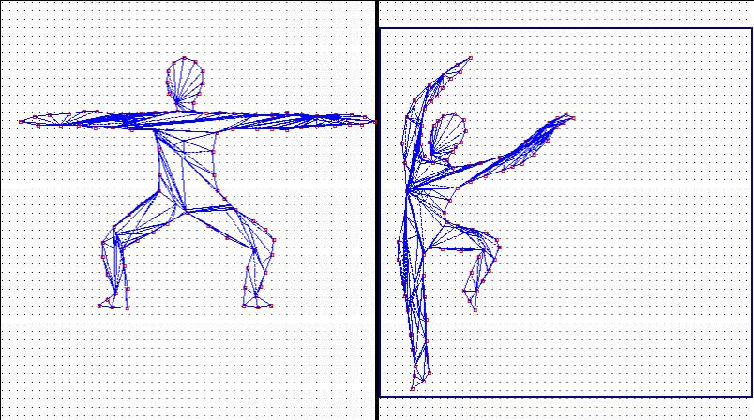
图 2.5 一个更复杂的例子，94边形的相容三角剖分

根据我的实验结果，验证了用文献[1]的方法理论上可实现任意简单多边形的相容三角剖分，但是需要在多边形内部插入个点。并且，按照这种构造方法，虽可生成相容的三角网格，但不能保证网格内三角形的效果。从图2.4，2.5中看出，生成的三角形大小差距很大，三角形的形状也不能保证，尤其是在对复杂多边形进行剖分后得到的结果非常不好，这样的结果是不能令人满意的。
文献[1]的结果不令人满意，有部分原因在于插入的点数太多（），并且插入点的位置不利于生成形状好的三角网格。在文献[2]里，Vitaly Surazhsky等人提出的算法同样能够实现相容三角剖分，而且只要插入少得多的内部点。然而不幸的是这个算法插入的点仍然对于生成形状好的三角网格没有帮助，而且计算插入点位置的算法过于复杂，运算量很大，导致这种算法的执行效率比较低。
下一章里我来介绍文献[2]里计算插入点位置的基本算法，并且比较一下用文献[2]生成的相容三角剖分与文献[1]生成的相容三角剖分的结果有何不同。文献[2]提出的这个用来计算插入点的算法在后面的章节里还将被用在我提出的新算法中，用以实现参数化映射和预优化。

- 最短链路和观察者问题

在过去的某个年代中，中世纪的城堡统治者在各自的城堡内安插守卫以守护自己庞大的领域。守卫们具有360度的视野并且他们都是“千里眼”，如果没有障碍物的话，他们可以看到无限远处发生的事情。另外，守卫可以站在原地或者由城堡的一个角落沿一小段直线段巡逻。现在的问题在于，统治者在自己的城堡中究竟需要多少数量的守卫，就可以看守住自己的全部领域？
这是一个有趣的“几何游戏”，如图3.1，统治者的城堡外墙是一个简单多边形，第一个守卫站立在v处，那么所有白色的区域都在他的控制之下，现在，只需要在边界处（标记箭头1的三个地方）安排巡逻守卫，就可以控制住所有浅灰色的区域，类似地，再在边界处安排巡逻守卫，以控制深灰色区域，最后安排守卫控制距离v最远的黑色区域。
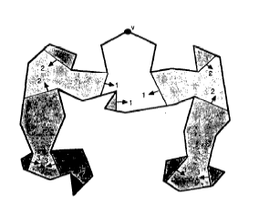
图3.1观察者和他们的城堡

观察者问题实际上是多边形最短链路问题。在简单多边形内部取任意两点，用最少的线段将它们连接起来，这些线段必须完全落在多边形内部。这些线段的数量就是这两个点的最短链路。
Yan Ke在文献[4]中讨论了解决最短链路一类问题的算法。事实上我们需要解决的问题仅仅是求多边形任意一对顶点之间的最短链路，这是这类问题中比较简单的一种。下面我自己给出一个算法：

算法3.1：给定简单多边形P, 顶点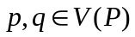，求p, q的最短链路
1、令当前多边形Pc = P
2、作线段L (a, b) = (p, p)
3、取顶点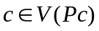
4、连接ac, bc
5、判断ac, bc是否是Pc的弦
6、若ac，bc都是弦，且ac，bc延长线和Pc第一个交点构成的线段在Pc内，转到7，否则转到9
7、用ac、bc的延长线分别分割Pc，记不包含a、b的子图为Pa, Pb
8、取Pa, Pb中面积大的作为新的Pc，c点和延长线交点d作线段L(a, b) = (c, d)，转到3，直到取遍Pc中所有的点为止。
9、若ac，bc都是弦，但至少其中一个延长线在Pc外，转到3，直到取遍Pc所的点为止，否则转10
10、若ac，bc其中之一不是弦，不妨设ac不是弦，则令ac = bc,转到6
11、若ac，bc都不是弦，转到3，直到取遍Pc所有的点为止
12、结束

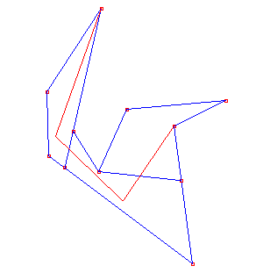
图3.2 多边形两个顶点的最短链路（红线）和分割区域（蓝线）

这个算法解决了一个重要问题，就是如何通过给定的简单多边形的任意两个顶点，用一组线段将它进行分割。Vitaly Surazhsky等人利用这种思路，通过分割多边形的方法实现相容三角剖分（如图3.3）。
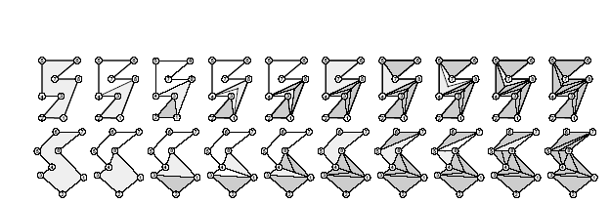
图3.3通过分割多边形的方法实现相容三角剖分
我实践了文献[2]的相容三角剖分算法，将它与文献[1]方法对比，得到如下结果：
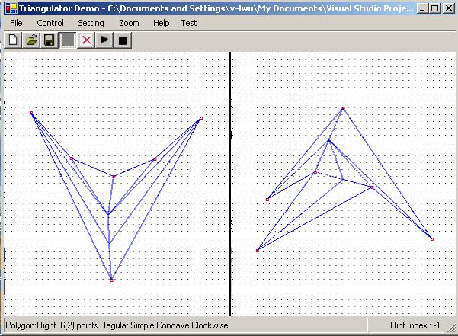
图3.4(a) 简单六边形的相容三角剖分，文献[2]方法，插入2个点
图3.4(b) 简单六边形的相容三角剖分，文献[1]方法，插入5个点
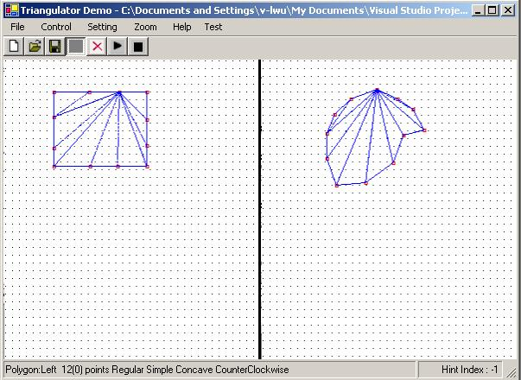
图3.5(a) 简单十二边形的相容三角剖分，文献[2]方法，插入0个点

图3.5 (b) 简单十二边形的相容三角剖分，文献[1]方法，插入36个点

从实验结果可以看出，用文献[2]的方法实现Triangulation比用文献[1]所需要插入的点数大大减少。然而按照这种构造方法，也同样容易产生形状不好的三角形。并且，更严重的问题在于，这种方法的效率不是很高，运算量比较大。根据实验结果，对同样的图形做相容三角剖分，文献[2]方法的效率要低于文献[1]。

- 三角网格的优化

前面得到的结论表明，不论是文献[1]还是文献[2]得到的相容三角剖分质量，都远远不能达到我们的要求，所以需要对三角网格进行进一步的优化。
Mare Alexa等人在文献[5]中提到了对三角网格进行优化的两类操作，这两类操作适用于大部分三角剖分方法，在一定程度上也适用于相容三角剖分。
第一类操作是在不改变网格拓扑结构的前提下适当移动内部点位置，从而改变网格中各个三角型的形状和角度大小，达到改善网格质量的目的。
另一类操作是通过交换四边形对角线、分割或切割较大的三角形等办法改变三角形质量，由于这种操作将同时改变网格的拓扑结构，所以在操作时必须注意保持网格的同构，以保证三角剖分的相容性。
如何在保证相容性的同时尽可能改善三角网格的质量是处理相容三角剖分问题的难点。
我具体采用迭代法对用文献[1][2]方法进行相容三角剖分后的结果进行优化，一次迭代包括以下四个步骤：
- 交换对角线
- 移动内部点
- 切割大三角形
- 分割大三角形
为了有效进行以上步骤，我定义了一系列描述三角网格质量的权值，它们分别为：
- 角度加权：
三角形(a,b,c)，对应角度为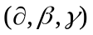，则角度加权值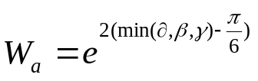
- 面积加权：
三角形(a,b,c)，面积为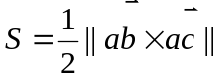，面积加权值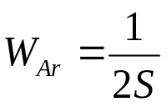
- 综合形状：
综合形状加权值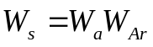
我首先对网格构成的四边形进行判断，如果两个多边形对应的四边形均为凸四边形，则改变四边形内的分割对角线，判断新的分割方法中最小角度加权值（即两个多边形中角度加权值较小者）是否优于原分割法，若是，则采用新分割法，否则，保持原状。
接着我采用文献[2]中提到的Area-based Remeshing方法对内部点进行移动。根据Area-based Remeshing方法，对于多边形内一点p,记与它相邻的点为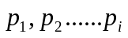(取逆时针方向排序)，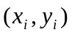为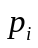的坐标，(x,y)为p的坐标。则三角形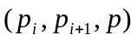的面积为：
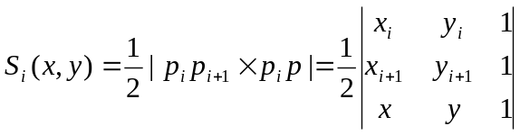
多边形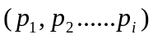的面积为：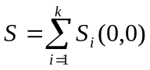
我定义函数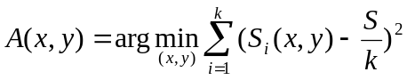，求出(x,y)为p点新坐标，可使得p和其相邻点构成的三角形的面积尽可能相同，从而达到改善三角形质量的目的。求A(x,y)可以利用等式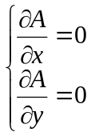 ,将其转化成x,y的线性方程组求解。
第三步，我对多边形内部的三角形进行判断，若综合形状加权值小于约束，则用其最长边中点对三角形进行切割。
最后，我对多边形内部的三角形进行判断，若面积加权值小于约束，则用质心对三角形进行分割。
以下是我用上述方法进行优化后得到的结果：

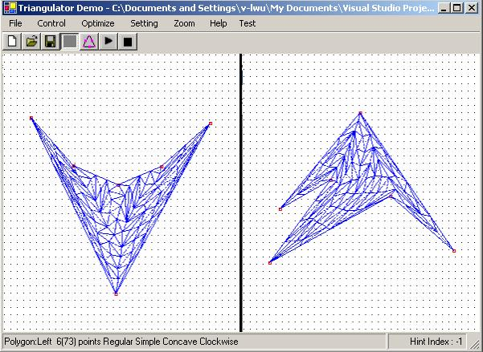
图4.1 简单六边形的相容三角剖分及优化

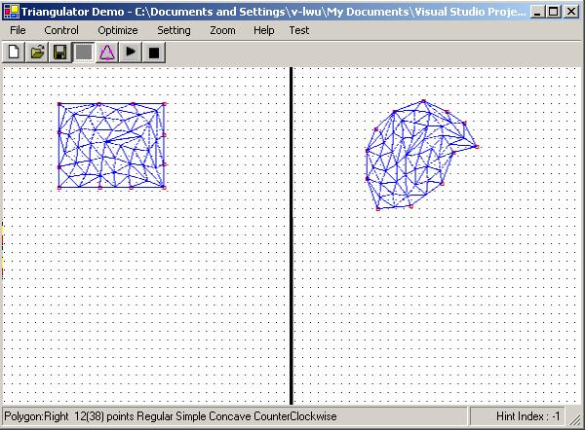
图4.2 简单十二边形的相容三角剖分及优化

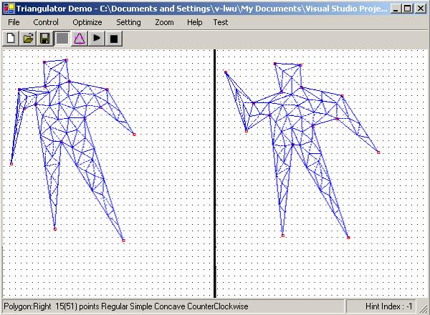
图4.3 简单十五边形的相容三角剖分及优化

从结果来看用上面提到的这些优化方法对相容三角剖分的结果进行优化，确实可以显著改善效果。对结果进行进一步分析和比照，还可以得到更多的结论。由于文献[2]算法下插入的点数大大少于文献[1]算法下插入的点数，所以对文献[2]算法生成结果进行优化的效果要好于文献[1]的结果（如图4.4(a)(b)），但由于优化过程始终需要保证相容性，所以优化的效果也受到一定的约束，一般来说远不如进行单独三角剖分所能达到的优化效果来得好。（如图4.4(c)）。
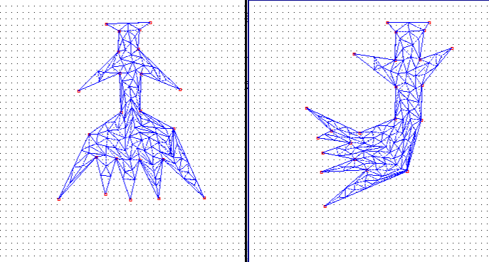
图4.4(a) 用文献[1]方法进行相容三角剖分及优化结果
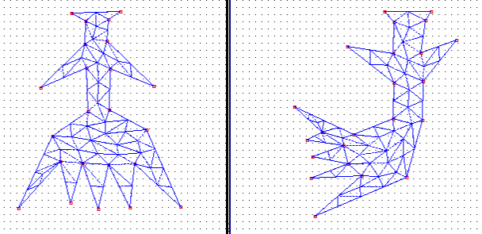
图4.4(b) 用文献[2]方法进行相容三角剖分及优化结果
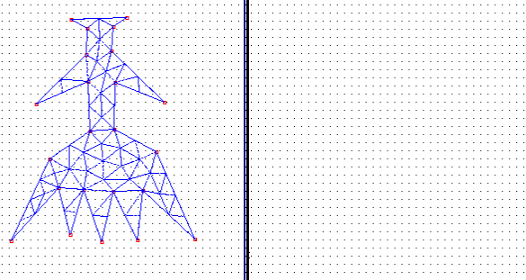
图4.4(C) 单独三角剖分及优化结果

- 参数化和平滑表面映射

虽然在相容三角剖分之后，对网格进行优化能够有效地改善质量，但是，从上面的研究发现，这种方法改善质量的效果仍然受到限制，在多边形较为复杂的情形下无法得到满意的结果。而且，即使能够得到好的结果，用这种方法往往也要为了达到一个满意的效果进行多次迭代，消耗大量的时间。为了寻找更好的解决方案，我从另一个角度对相容三角剖分问题进行探索。
Floater等人在文献[3]中提出一种参数化技术，用来解决将空间几何造型的三角网格映射匹配到一个平滑表面（二维空间）上的问题。
记三维空间中的一个三角网格结构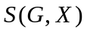，包含图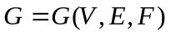，顶点集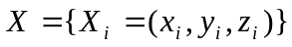，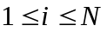。不妨设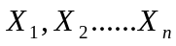是内部点，而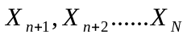是按照任意逆时针顺序定义的边界上的点。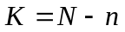，考虑如下定义：
  - 选择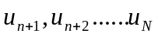作为任意平面凸K边形的顶点（按逆时针定义）。
  - 对于每一个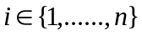，选择任意的实数集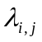其中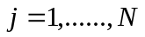，满足：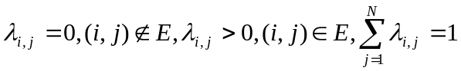，并定义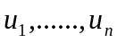为线性系统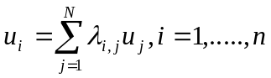的解。最后令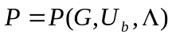，满足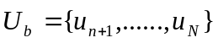，以及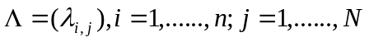，为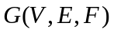在平面上的映射，包含点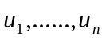，对应直线以及对应三角形。
这是参数化的基本思想，它解决了将图形从一个线性空间同胚映射到另一个线性空间的问题
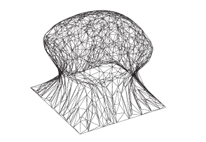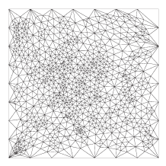
图5.1 参数化与平滑表面映射

注意到这个技术同样可以用在相容三角剖分上，我们可以先对源多边形进行三角剖分，然后将其用参数化的方法映射到目的多边形。而且，如果可以采用这种方法进行相容三角剖分，在生成网格的同时就可以在一定程度上保证三角形的质量。一般情况下我们只需要调整的值，就可以生成具有不同质量特点的三角网格。在Floater的文章中提到的各种参数化方案(Uniform, Weighted least squares, Shape-preserving等等)都同样适用于相容三角剖分。
虽然应用参数化方法进行相容三角剖分是一种可能，但是这里还有一个问题需要解决。由于这个方法的关键是通过解线性系统求出内部点的坐标，而我们知道，只有凸边界才能保证线性系统的所有解落在边界之内，所以如果两个多边形都是凹的，那么这个方法有可能失效（见图5.2 (b)）。
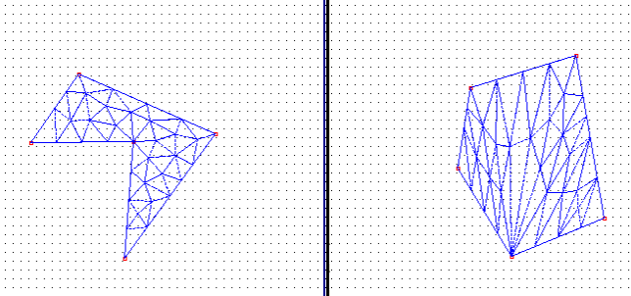
图5.2(a) 目标多边形是凸多边形时，所有的解正好落在边界内
成功的相容三角剖分

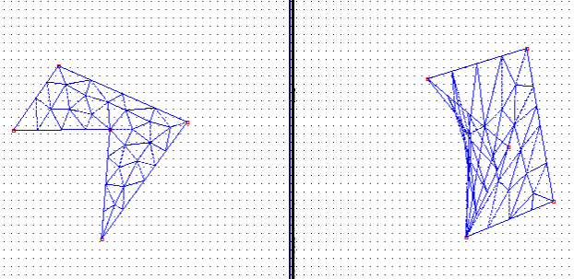
图5.2 (b) 目标图是凹多边形时，部分解落在边界外
失败的相容三角剖分

只有解决了映射凹多边形问题，参数化的方法才能实际应用于相容三角剖分。在下一章里，我将给出解决这个问题的一个方法，并提出一种新的相容三角剖分方案，这种方案的突出优点是生成的三角网格具有一定质量保证，并且用这种方法进行三角剖分的效率不低于文献[1][2]的方法。

- 预优化相容三角剖分

由前面的分析得知，应用参数化方法解决相容三角剖分问题的难点在于对凹多边形进行映射的时候，不能保证线性系统解出的顶点坐标落在目标多边形的边界之内。那么，必须寻求一种方法，有效避免顶点落在边界之外的情况出现。
我们知道给定任意一个凹多边形，用弦作有限次分割，一定可以形成一个子图集合，使得集合中的每个元素都是凸的。
结合文献[2]的方法，我们就可以同时对两个多边形进行分割。分割目的多边形的具体算法如下：

算法 6.1
设源多边形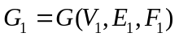，目的多边形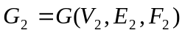，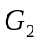为凹多边形：
- 将放入凹多边形队列Ca
- 从Ca中取出队首元素G
- 取G的任意一个凹顶点p，过p和另一顶点q作弦L(p, q)将G分割为子多边形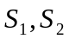
- 分别判断是否为凹多边形，若是，则将其放入Ca
- 若Ca为空，结束，否则，跳转到2）

该算法可以在时间内将目的多边形分割成凸子多边形的集合。为保证相容性，在分割目的多边形的同时也需要对源多边形用相应编号的进行分割。考虑到源多边形中弦L(p, q)不一定存在，如果弦不存在，就用最短链路进行分割，并在目的多边形的分割弦上插入相应数量的点。
分割之后，由于目的多边形分割出的每个子图都是凸的，所以可以对子图分别利用参数化方法做相容三角剖分，然后将生成的网格粘合到一起。
图6.1 (A)(B)(C)(D)演示了如何用上述原理利用参数化方法进行凹多边形的相容三角剖分（红线为分割线）。

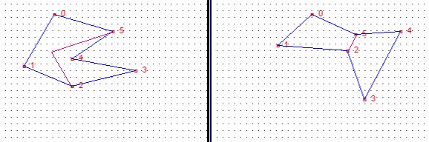
图6.1 (a) 对凹多边形进行分割（分成两个子图）
源多边形分割线段的求法参考文献[2]中的求最短链路法

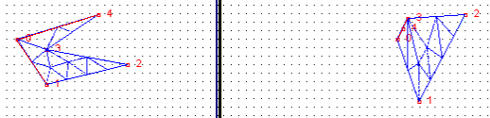
图6.1 (b) 对分割后的左侧子图进行相容三角剖分

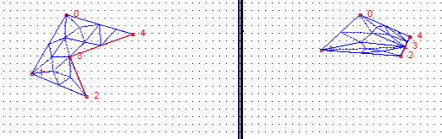
图6.1 (C) 对右侧子图进行相容三角剖分

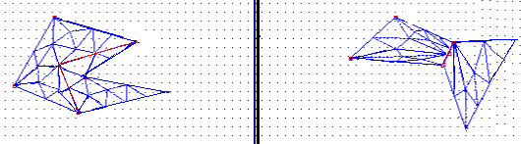
图 6.1 (D) 两侧组合后的相容三角剖分结果

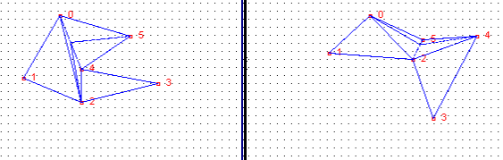
图 6.1 (E) 比较图：用文献[1]方法进行相容三角剖分的结果

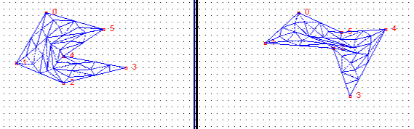
图 6.1 (F) 比较图：用文献[2]方法进行相容三角剖分
之后进行优化，迭代10次后的结果

完整的预优化三角剖分算法如下：

算法6.2
设源多边形，目的多边形，为凹多边形：
- 按算法6.1求分割的弦L(p, q)
- 求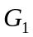上与L端点标号对应的两个点p, q之间的最短链路，用这个最短链路分割
- 若最短链路的长度为n，则在弦L上添加n-1个点
- 用L分割
- 判断是否已分割为凸多边形集合，若否，转2) 对其中凹的部分继续递归分割
- 对分割出的每个子图用参数化方法映射进行相容三角剖分
- 将各部分三角网格组合成完整的三角网格

从图6.1的结果可以看出，利用参数化的方法确实可以得到比较好的相容三角剖分结果，事实上参数化方法可以很方便地在进行相容三角剖分的同时实行“预优化”从而保证了结果具有一定质量。更为重要的是，这种方法可以最大程度地保证源多边形具有高的质量，这对于进行图形变形十分有利。所以在利用相容三角剖分进行图形变换的时候，我推荐采用上述这种方法，它将能得到比现有的已知大多数方法更好的结果。另外，用它进行三角剖分所占用的时间也不会高于原有算法，这将在下一章里证明。

- 复杂度下界

按照文献[1]的算法需要添加个点进行相容三角剖分，而对其进行优化的过程中一般需要用到平方复杂度的算法，因此要生成高质量的三角剖分结果，用文献[1]通常要达到复杂度，文献[2]的算法也不会低于这个数量级。
下面来分析我们的新算法，这个算法包括分割和映射两个部分，容易证明对目的多边形的分割次数最多不会超过n-3次（因为n-3意味着对目的多边形进行了一次单独的三角剖分），子多边形数量不会超过n-2个，每个多边形的顶点数不会超过n。对每个子多边形进行映射实际上相当于解线性方程，如果用高斯消元法，复杂度为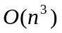，所以最坏情况下整个算法的时间复杂度不会超过。这是算法复杂度的一个下界。
事实上，由于参数化映射时的线性系统是一个系数矩阵为稀疏矩阵的系统，用迭代法解线性方程的复杂度要小于应用高斯算法的复杂度，而且一般分割的子多边形数量小于n-3，每个子多边形的顶点数远少于n，所以实际的结果总会比较好。
那么，何时达到下界？我给出一个例子，为了叙述方便，假设n是4的整数倍。
设多边形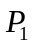含有2个凸起部分，每个凸起部分具有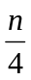个顶点 ，2个凸起部分由中间长度为的“蛇形”所连接；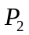与形状一样，但顶点序列相差，如图7.1所示：
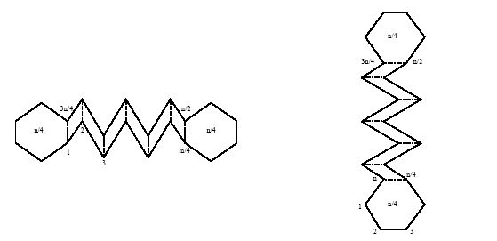
图 7.1 达到复杂度下界的多边形构造

上图中每次对目的多边形进行分割，在源多边形中都要对应一条长度为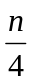的最短链路，于是两个多边形都被分割成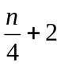个子多边形，每个子多边形有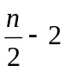个顶点，分别对它们作参数化方法的相容三角剖分，用高斯消元法需要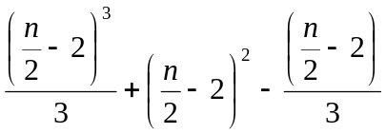次乘法运算，运算量为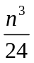级，共进行次消元，所以相容三角剖分总运算量为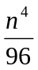级。注意到，这个例子同时也是文献[1]中算法里达到复杂度下界的例子，所以用文献[1]的算法处理这个例子也同样复杂。除此以外，还可能会有更复杂的例子，但不管怎样，运算量不会高于四方数量级。

- 讨论和总结

在本文中，我分析了对简单多边形进行相容三角剖分的方法，在讨论和比较原有方法的基础上结合参数化思想，提出了自己的相容三角剖分方法，证明了这个算法能够通过预优化在相当程度上改善相容三角剖分的质量，并且复杂度也不会高于原有算法。这一新算法在图形变换领域将起到重要作用，达到更好的效果。
我将这个新方法称为预优化的相容三角剖分，因为在利用它在进行相容三角剖分的同时就能进行一定程度的优化，从而达到比较好的效果。在得到结果后，我们仍然可以用原有的优化方法进一步处理，以达到更好的效果。预优化相容三角剖分的最大好处是它能使得源多边形得到尽可能好的结果，这一点对于利用相容三角剖分进行图形变形是非常有利的。
图8-1，8-2是我在实验中分别用三种三角剖分算法对相同的多边形进行相容三角剖分的结果，通过对比可以看出新算法具有明显的优势。

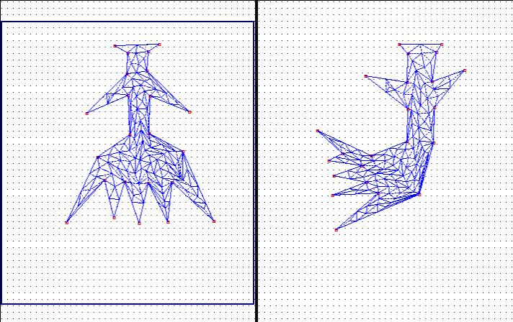
图8-1 (a) 文献[1]算法的结果（迭代优化10次）
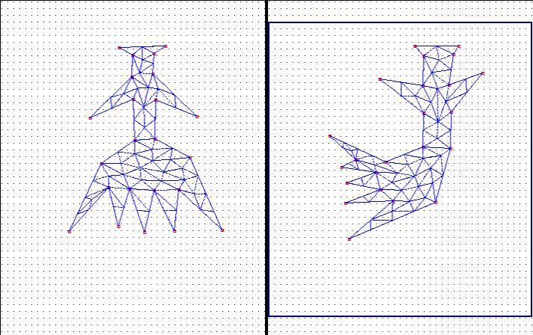
图8-1(b) 文献[2]算法的结果（迭代优化10次）

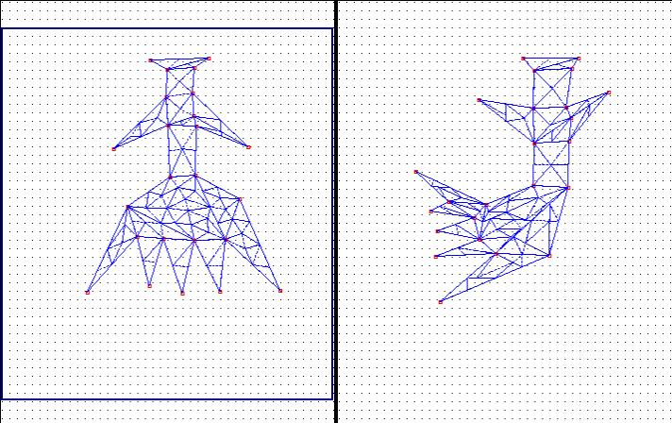
图 8-1 (c) 新算法的结果，预优化迭代10次，未做全局优化
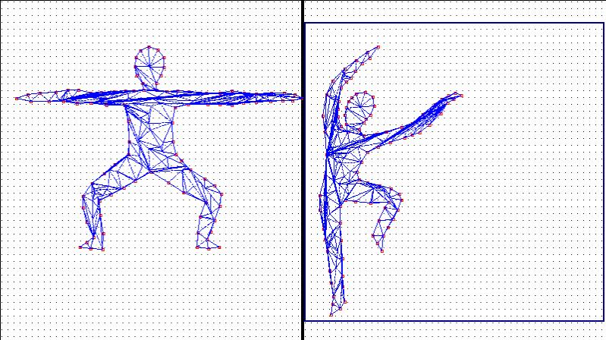
图 8-2 (a) 文献[1]算法的结果，优化迭代10次
文献[2]算法在处理这个例子的时候失败了
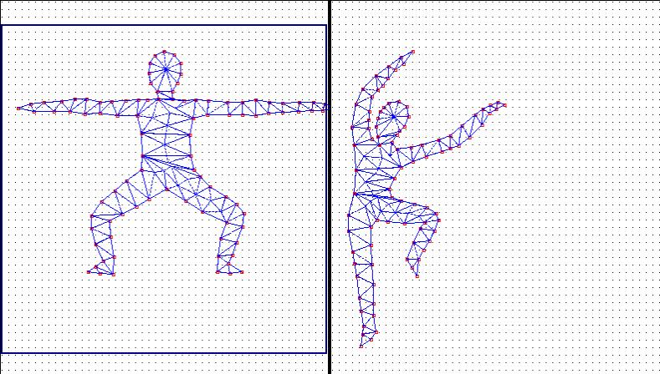
图8-2(b) 新算法的结果，预优化迭代10次，局部优化迭代10次
未进行全局优化

从图8-2(b)的结果可以很明显地看出新算法较优。我还做了更多的实验，对三种算法的特点进行了充分的比较，下面给出比较结果。

 | 构造速度 | 优化速度 | 插入点数 | 网格质量
SCT （文献[1]） | — | × | × | ×
HQCT（文献[2]） | × | — | ○ | —
POCT（新） | ○ | ○ | — | ○
（○：优； —：中； ×：差）

实验结果充分表明了新算法的价值，虽然将来实际应用中还需要进一步深入地测试和检验，不过我确信新算法对于应用相容三角剖分技术的图形学领域有重要的意义。新算法构造速度快和优化速度快的特点，将使得利用实时的相容三角剖分进行高质量的图形变形成为可能。我希望能够幸运地看到这一算法被利用在相关领域，并取得不错的效果，这将是对我的研究的最大回报。
最后我用文献[5]中的morphing演示作为本章的结束。因为从目前来看，要得到非常好的morphing效果，高质量的相容三角剖分是非常关键的一步。
但愿新算法对morphing 有所帮助！
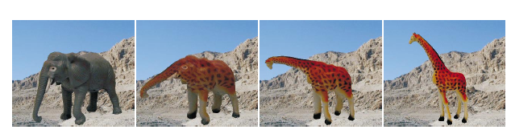
图 8-3 从大象到长颈鹿的变形，应用相容三角剖分将可以得到极好的结果

致谢

我要感谢微软亚洲研究院刘立刚博士，他不但在我实习期间作为我的导师及朋友提供了非常有益的指导，而且在我返回学校之后，仍然给予我极大的支持、鼓励和帮助。可以说没有利刚的帮忙，我就不可能完成这篇论文。我要感谢我的同学朱凯科，没有他的提示，我不会迅速获得灵感，那样的话，这篇论文很可能缺少“灵魂”，没有了创新的预优化算法。我还要感谢我的导师张三元老师及计算机学院的各位老师长久以来对我的教导、鼓励和帮助，并感谢我的所有同学和我的家人，没有你们的关怀，生活将失去意义。

附录 · 演示软件

A 说明：

我在撰写论文的同时编写了一个软件，用来绘制简单多边形并对其进行三角剖分和相容三角剖分。写这个软件的主要目的是用来验证文献[1][2]的方法和各种优化算法。软件也实现了文中我提出的新方法的部分内容，包括参数化和分割。但是由于时间的关系，软件并没有集成新方法的全部功能，不能完整地用新方法对多边形进行相容三角剖分。文中的大部分截图来源于这个软件。

软件名称：Triangulator Demo
最新版本：Version 1.00
主要功能：1）存取和绘制多边形（支持文本和XML格式）
2）用文献[1][2]的算法对多边形进行相容三角剖分
3）对三角剖分结果进行优化
4）用参数化映射三角网格
开发环境：Visual Studio.Net 2003, C#
运行环境：需要.Net Framework 1.1支持

B 许可协议：
本软件的类库部分（目前包括Matrix Lib以及Geometry）遵循GNU Library General Public License 许可协议，在不违反该协议条款的情况下，任何组织或个人可以免费获得、修改、使用和发布这些类库，或是利用这些库编写应用软件。

//Copyright (C) 2004 Akira (akira_cn@msn.com)

//This library is free software; you can redistribute it and/or
//modify it under the terms of the GNU Library General Public
//License as published by the Free Software Foundation; either
//version 2 of the License, or (at your option) any later version.

//This library is distributed in the hope that it will be useful,
//but WITHOUT ANY WARRANTY; without even the implied warranty of
//MERCHANTABILITY or FITNESS FOR A PARTICULAR PURPOSE. See the GNU
//Library General Public License for more details.

//You should have received a copy of the GNU Library General Public
//License along with this library; if not, write to the
//Free Software Foundation, Inc., 59 Temple Place - Suite 330,
//Boston, MA 02111-1307, USA.

本软件的应用程序的主体部分是笔者在微软亚洲研究院实习期间完成的，因此遵循微软亚洲研究院许可协议，该协议解释权归微软亚洲研究院所有。
//Microsoft Research Asia (2004)
//Copyright (C) 2004 Microsoft Corporation. All Rights Reserved.
//Triangulator Demo
//Written by v-lwu@research.msrchina.microsoft.com
未经允许不得将本软件的全部或部分用于商业用途

如需要获得最新版本的软件或有任何问题，请联系作者 akira_cn@msn.com

C 用户手册：
版本 Version 1.00
目录：

- 用途
- 界面
- 操作
- 文件格式
- 其他

1、用途：本软件用于演示简单多边形的相容三角剖分。能够对简单多边形进行单独的三角剖分，相容三角剖分以及优化。

2、界面：下图为本软件的主界面：
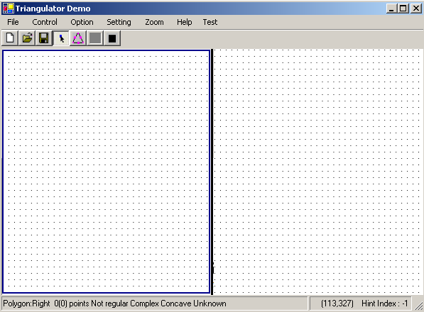

可以看到本软件分为四个区域：

- 顶部的菜单
- 菜单下方的工具栏
- 主窗口，分为左右两侧，蓝色框表示当前有效的窗口
- 主窗口下方的状态栏，记录主窗口内多边形的数据以及当前鼠标位置

3、操作：
1) Open File
操作本软件图取多边形格式文件(WF格式或XWF格式)
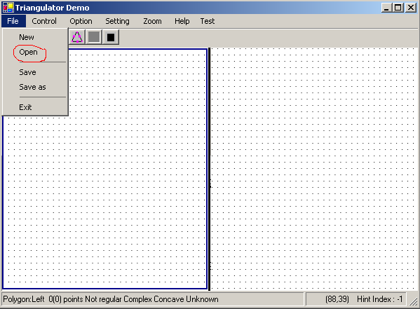

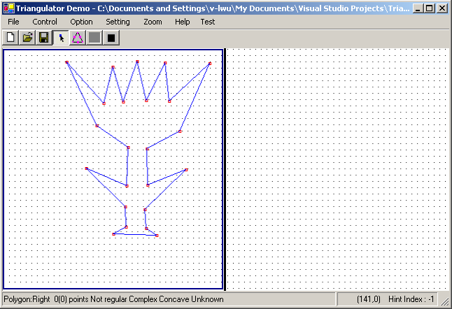

以鼠标点击右侧区域切换到右侧窗口重复上述操作
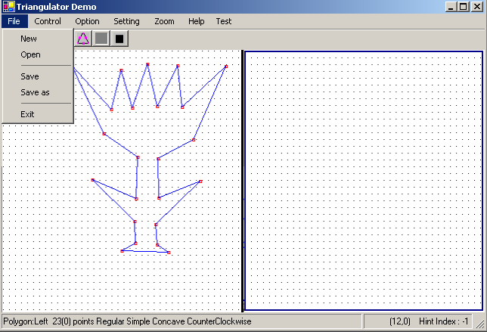

读取完毕之后，两个图形分别显示在主窗口的左右两侧。
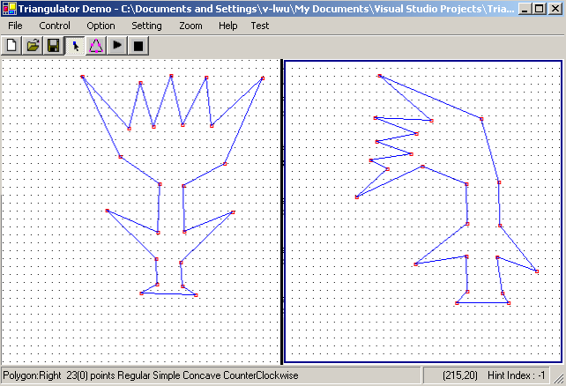

- Editing
切换到左侧区域，在编辑区域内单击鼠标左键将添加一个新的顶点到图形
若想关闭这一功能，可点击工具栏上的相应按钮
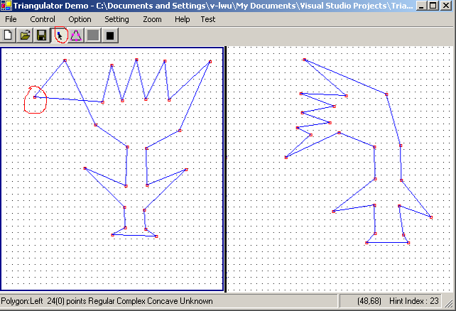

以鼠标左键拖拽顶点可以改变顶点的位置，从而改变多边形的形状
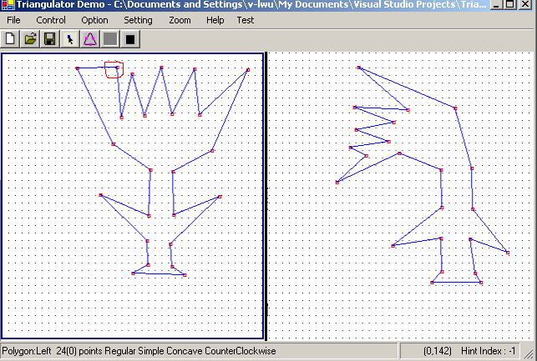

以鼠标右键单击顶点，将从图中删除该顶点，选择Setting>Show Indices可显示图形各顶点的序号
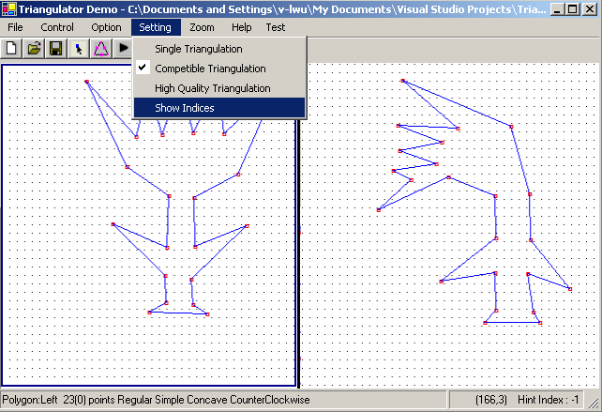

再次点击可隐藏序号
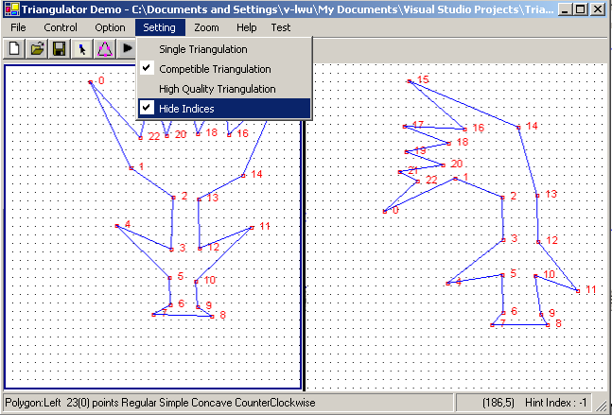
在左右图形顶点数相同且均为简单封闭多边形的情况下，三角剖分选项被激活，这时可选择三角剖分方案，并单击三角剖分按钮（Play按钮），将完成图形的相容三角剖分
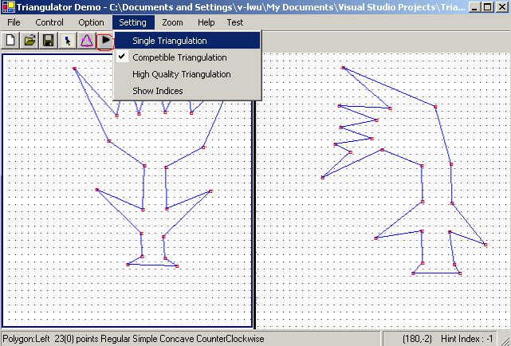
- Single Triangulation
可以单独对一个多边形进行三角剖分，选择单一三角剖分，此时三角剖分选项也将被激活
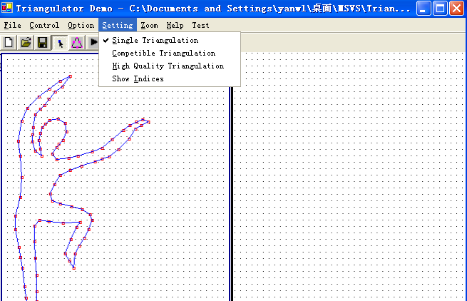
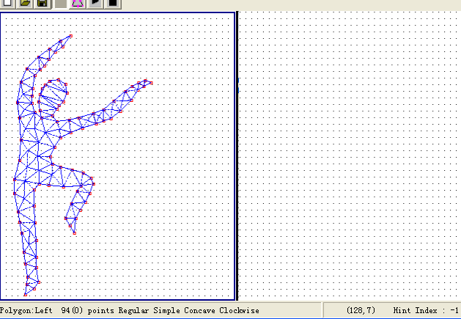

可以分别用两种不同方法（文献[1][2]）进行相容三角剖分，Compatible Triangulation选项使用文献[1]方法，High Quality Triangulation选项使用文献[2]方法。
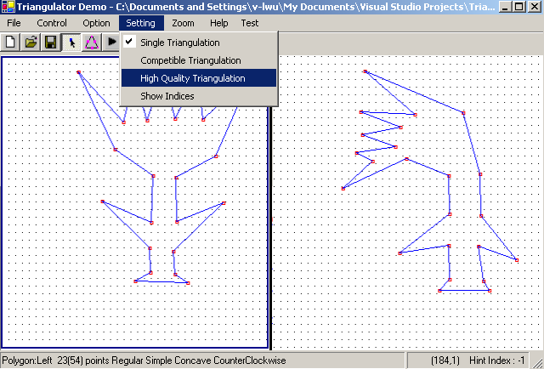

- Optimization
可以对Compatible Triangulations的结果进行优化，优化可采用四种方法（部分或全部）
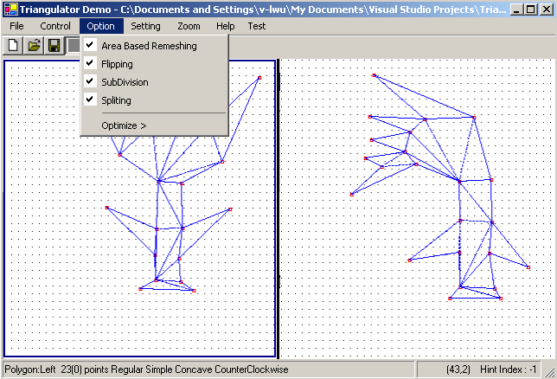

单击按钮对图形进行优化
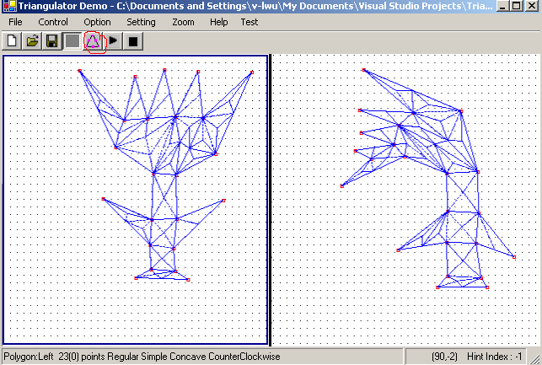

可多次、反复优化直至出现满意的结果
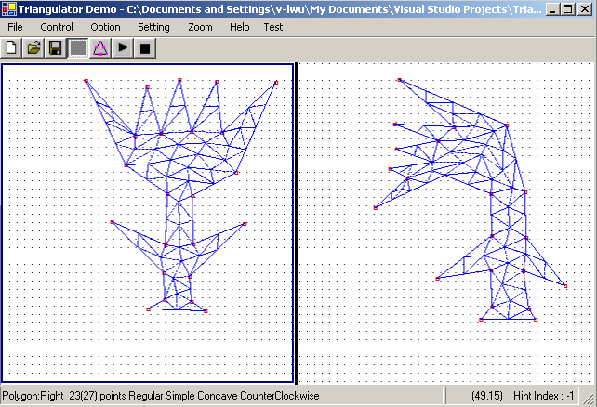

进行三角剖分之后的图形不能编辑修改，此时可单击清除按钮（Stop按钮）将结果清除，重新开始三角剖分或者继续编辑图形
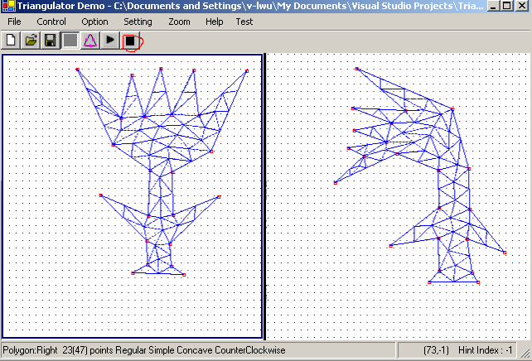

- Save & Exit
可将图形保存成wf格式或者xwf格式文件，注意需要左右窗口分别保存，单击Exit菜单项关闭程序
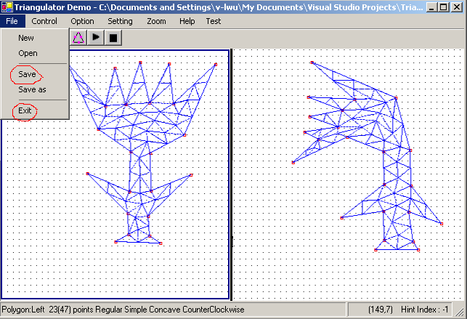

4、文件格式

WF 多边形文件格式说明：
1) 以'#'开头的行为注释行，可以忽略。
2) 首先是顶点序列，每一行为一个顶点的坐标信息，每一行的格式：x y z index即，前面3个浮点数为此顶点的坐标，最后一个为此顶点的序号（利于扩充）对于这些2D多边形来说，z值为0.0。
3) 其次是边的信息，每一行为一条边的信息，每一行的格式：idx0 idx1即，2个整数为这条边的2个顶点的序号。

例子：
# WFMESH2
# Created by Triangulator
# Vertices
133 64 0.00 0
98 64 0.00 1
57 64 0.00 2
57 93 0.00 3
57 129 0.00 4
57 150 0.00 5
99 150 0.00 6
131 150 0.00 7
165 150 0.00 8
165 126 0.00 9
165 96 0.00 10
165 64 0.00 11
# Edges
0 1
1 2
2 3
3 4
4 5
5 6
6 7
7 8
8 9
9 10
10 11
11 0

XWF可扩展多边形文件格式说明：
XWF文本实际上是一种格式正规的XML文档，一个XWF格式的文件具有如下形式：
<?xml version="1.0" encoding="utf-8" standalone="yes"?>
<pn:Polygon xmlns:pn="urn:Microsoft.VS.Akira.Triangulations">
<pn:Coordinate type="Reversed" top="356" margin="30" />
<pn:Vertices count="8">
<pn:Vertex index="0" x="75" y="356" z="0" />
<pn:Vertex index="1" x="75" y="217" z="0" />
<pn:Vertex index="2" x="50" y="321" z="0" />
<pn:Vertex index="3" x="50" y="69" z="0" />
<pn:Vertex index="4" x="73" y="169" z="0" />
<pn:Vertex index="5" x="73" y="30" z="0" />
<pn:Vertex index="6" x="158" y="30" z="0" />
<pn:Vertex index="7" x="158" y="356" z="0" />
</pn:Vertices>
<pn:Edges>
<pn:Edge from="0" to="1" />
<pn:Edge from="1" to="2" />
<pn:Edge from="2" to="3" />
<pn:Edge from="3" to="4" />
<pn:Edge from="4" to="5" />
<pn:Edge from="5" to="6" />
<pn:Edge from="6" to="7" />
<pn:Edge from="7" to="0" />
</pn:Edges>
</pn:Polygon>

5、其他

Zoom选项可放大缩小局部图像
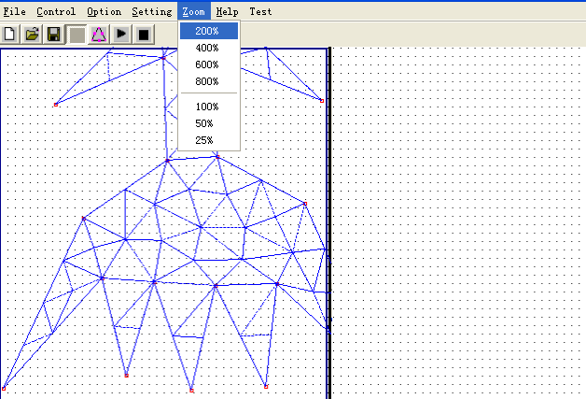

Test是对程序功能的一些简单测试，将在正式版本中取消
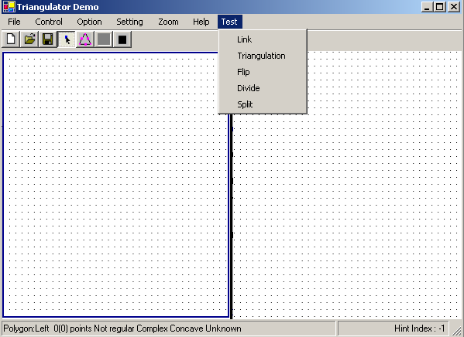

关于本软件
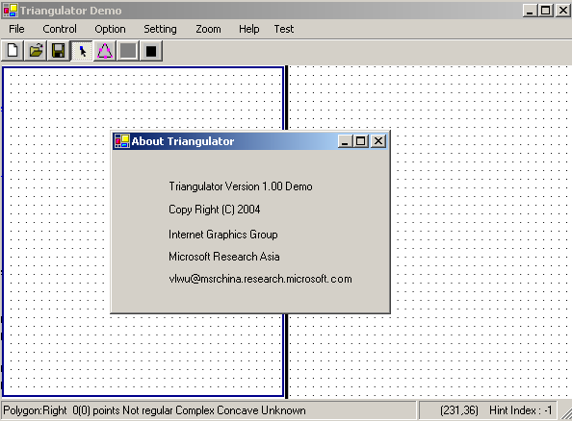
谢谢您的使用！

D 开发文档：
Triangulator Demo Design Guidelines

- 构架简介

本软件由三个部分组成，它们分别是MatrixLib，Geometry和Triangulations-UI

MatrixLib部分主要是封装了Point，Vector以及Matrix的类及相应的运算
同时这部分也封装了一种带有Index的线性数据结构：Collection

Geometry部分主要是封装了表示几何信息的Line2D，LineSegment2D，Polygon2D以及Triangle2D等类的及相应的运算。

Triangulations-UI部分包括程序的UI，Triangulator以及各种实际的优化操作。

下面对其主要的类的关系和接口作详细说明

- MatrixLib部分

PointSet类：这是用来描述超平面上点集的公共基类，由它派生出Point，Point2D两个类，分别表示超平面上的点和二维平面上的点。
其中Point2D类作为一种基本的数据类型被频繁地应用在整个软件中。

VectorSet类：这是用来描述超平面上向量集的公共基类，由它派生出Vector，Vector2D，Vector3D，Dimension2D各类。
其中Vector类表示超平面上的向量，Vector2D表示二维平面上的向量，Vector3D表示三维平面上的向量，Dimension2D派生自Vector2D，用一个整数二维向量表示矩阵的行列。

MatrixSet类：这是用来描述矩阵的公共基类，由它派生出Matrix，Matrix2D，Matrix3D，SquaredMatrix各类。
其中Matrix表示一个矩阵，Matrix2D表示一个2X2方阵，Matrix3D表示一个3X3方阵，SquaredMatrix表示方阵。

此外，这部分还定义了Collection基类，规定了Add，Remove，Clear，AddDistinct等一系列基本操作。

- Geometry部分

Line2D类：这是用来描述二维平面上直线的类，我用方程(Ax + By + C = 0)来表示平面上的一条直线。

LineSegment2D类：这是用来描述二维平面上线段的类，我用端点(FirstPoint, LastPoint)来表示平面上的一条线段。

Polygon2D类：这是用来描述二维平面上多边形的类，我用顶点集(Point2Dcollection)来表示二维平面上的一个多边形。

Triangle2D类：这是用来描述二维平面上三角形的类，它继承自多边形类。

Polygon2DEditor类：这是用来在其他assambly中编辑和修改多边形的类。

Polygon2DDiviser类：这是用来分割多边形的类，其中封装了用直径、线段以及路径(path)切割多边形的方法，分割后的子多边形保存在Polygon2Dcollection SubDivision中。

Polygon2DLinkMaker类，这个类继承自Polygon2DDiviser，它的作用是计算多变形定点之间的Minimum-Link并且生成Link Path然后用Link Path分割多边形并且保存结果。

以上两个部分提供了实现本软件的基本的数据和运算支持，下面详细介绍第三部分。

- Triangulations-UI部分

这部分构成了软件的主要实现。
其中：
Polygon2DAdorner类提供了多边形、顶点、三角网格的显示方法，并且集成了对单个简单多边形实行三角剖分的算法，并负责保存中间结果以备Triangulator使用。

两个重要数据结构：
- GhostTriangle：用顶点索引表示的三角形结构，反映了多边形三角剖分后的拓扑结构，是显示和优化的依据。
- GhostWebNode：将具有公共顶点的GhostTriangle以链表的形式组织起来，是Area-based Remeshing的基础。

Class Polygon2DAdorner

Property | Description
Polygon | 需要操作的Polygon
lineSegments | 对其进行单独Triangulation时分割的线段
internalSegment | lineSegments的端点索引
ShowIndices | 是否显示顶点的索引
Method | Description
HitTest | 判断是否选中某个顶点
ShowSingleTriangulation | 显示单独Triangulation的结果
Show | 显示多边形以及Compatible Triangulations的结果
Clear | 将CompatibleTriangulation的结果清除
ApplyGhostTriangles | 将指定的拓扑结构映射到多边形，以实现Compatible Triangulations的结果显示
Triangulation | 对多边形进行单独的Triangulation

构造函数： Polygon2DAdorner(Polygon2D polygon)

Class Polygon2DTriangulator

Method | Description
CompatibleTriangulation | 对两个多边形进行CompatibleTriangulation

构造函数：
Polygon2DTriangulator(Polygon2DAdorner pa, Polygon2DAdorner pb)

Class HighQualityTriangulator

Method | Description
FastTriangulation | 对两个多边形进行CompatibleTriangulation（优化过速度的算法）
Triangulation | 对两个多边形进行CompatibleTriangulation

构造函数：
HighQualityTriangulator(Polygon2D pa, Polygon2D pb)

Class GhostWeb

Method | Description
BuideGhostWeb | 根据指定的拓扑结构在多边形上建立网格表
AreaBasedRemeshing | 在网格表的基础上对多边形进行Area-based Remeshing

构造函数：GhostWeb(Polygon2D polygon)

Class Flipper

Method | Description
Flipping | 对多边形根据特定的拓扑结构进行Flipping

构造函数：Flipper(Polygon2D polygon)

Class TriangleDiviser

Method | Description
Divide | 用三角形质心分割三角形
Split | 用三角形最长边中点分割三角形

构造函数：TriangleDiviser(Polygon2D polygon)

Class WFParser

Method | Description
Read | 从WF文件中读取多边形数据
Write | 将多边形数据保存到WF文件中

构造函数：WFParser(string Path)

E 程序清单：

下面是完整的程序文件清单，如有缺少，请联系akira_cn@msn.com
.
│ list.txt
│
├─bin
│ Geometry.dll
│ MatrixLib.dll
│ Triangulations.exe
│
└─src
│ Triangulations.ncb
│ Triangulations.sln
│
├─Geometry
│ AssemblyInfo.cs
│ ClassicalPolygon2D.cs
│ Geometry.csproj
│ Geometry.csproj.user
│ GNU Library General Public License - GNU Project - Free

Software Foundation (FSF).mht
│ Line2D.cs
│ LineSegment2D.cs
│ LineSegment2DCollection.cs
│ Polygon2D.cs
│ Polygon2DCollection.cs
│ Polygon2DDiviser.cs
│ Polygon2DEditor.cs
│ Polygon2DLinkMaker.cs
│ SteinerPoint2D.cs
│ Triangle2D.cs
│ Triangle2DCollection.cs
│
├─MatrixLib
│ │ AssemblyInfo.cs
│ │ Dimension2D.cs
│ │ Exceptions.cs
│ │ GNU Library General Public License - GNU Project - Free

Software Foundation (FSF).mht
│ │ Matrix.cs
│ │ Matrix2D.cs
│ │ Matrix3D.cs
│ │ MatrixLib.csproj
│ │ MatrixLib.csproj.user
│ │ MatrixSet.cs
│ │ Point.cs
│ │ Point2D.cs
│ │ Point2DCollection.cs
│ │ PointSet.cs
│ │ SquaredMatrix.cs
│ │ Vector.cs
│ │ Vector2D.cs
│ │ Vector2DCollection.cs
│ │ Vector3D.cs
│ │ VectorSet.cs
│ │
│ └─Collections
│ Collection.cs
│
├─resource
│ Axis - Copy.bmp
│ Axis.bmp
│ BackGround.bmp
│ BigBGImg.bmp
│ Clear - Copy.bmp
│ Clear.bmp
│ CurveVetex.bmp
│ Deformation.bmp
│ icon1.bmp
│ Load - Copy.bmp
│ Load.bmp
│ New - Copy.bmp
│ New.bmp
│ NewPoint - Copy.bmp
│ NewPoint.bmp
│ PolyAxis.bmp
│ Polygon.bmp
│ PolyVetex - Copy.bmp
│ PolyVetex.bmp
│ Requantify.bmp
│ Save - Copy.bmp
│ Save.bmp
│ Spline.bmp
│ StopDeformation.bmp
│ Vetex.bmp
│ VetexAxis.bmp
│
└─Triangulations
Allelomorph.cs
App.ico
AssemblyInfo.cs
CompatibleDiviser.cs
Fliper.cs
Form1.cs
Form1.resx
frmAbout.cs
frmAbout.resx
GhostPoint.cs
GhostTriangle.cs
GhostWeb.cs
HighQualityTriangulator.cs
LinearSystem.cs
Polygon2DAdorner.cs
Polygon2DSerializer.cs
Polygon2DTriangulator.cs
PolygonLinkAdorner.cs
QualityDeterminer.cs
Rebuild.cs
SurfaceFitter.cs
TriangleDiviser.cs
Triangulations.csproj
Triangulations.csproj.user
WFParser.cs
XWFParser.cs

参考文献

[1] Boris Aronov, Raimund Seidel, Diane Souvaine. On Compatible Triangulations of Simple Polygons. Computational Ceometry: Theory and Application, 3:27-35, 1993.
[2] Vitaly Surazhsky, Craig Gotsman. High Quality Compatible Triangulations. 11th International Meshing Roundtable, Ithaca, NY, September 2002, pages 183-192.
[3] Michael S. Floater. Parametrization and smooth approximation of surface triangulations. Elsevier Science B. V. 1997.
[4] Yan Ke. “An Efficient Algorithm for Link Distance Problems”. the fifth annual symposium on Computational geometry, p.69-78,June 05-07, 1989.
[5] Marc Alexa, Daniel Cohen-Or, David Levin. As-Rigid-As-Possible Shape Interpolation. SIGGRAPH 2000. P157-P164.
[6] Esther M. Arkin, Joseph S. B. Mitchell, Subhash Suri. “Optimal Link Path Queries in a Simple Polygon”. the Third Annual ACM-SIAM Symposium on Discrete Algorithms , pages 269-279, Orlando, Florida, 27-29 January 1992.
[7] Jonathan Richard Shewchuk. Triangle: Engineering a 2D Quality Mesh Generator and Delaunay Triangulator. Computational Geometry (Philadelphia, Pennsylvania), pages 124-133, ACM, May 1996.
[8] 马小虎，潘志庚，石教英. 基于凹凸顶点判定的简单多边形Delaunay三角剖分，计算机辅助设计与图形学学报，1999年第一期。
[9] B. Chazelle. Triangulating a simple polyfon in linear time. Proc. 31st IEEE Symp. On Foundations of Computer Science(FOCS) 1990,pp. 220-230

